计算机学院信息安全系
数据库原理与安全课程设计报告

银行管理系统

姓 名：何申奥
班 级：192191
学 号：20191003363

二○二二年六月

- 需求分析

§1.1 信息要求

1.1.1需求描述

用户需要的功能有存款、取款（具备透支功能）、贷款、转帐、还贷、查询存/贷款金额并打印客户存款、取款、贷款、查询操作后的信息。管理员的开户以及消户功能。同时具有安全机制设置（访问控制机制，加密机制都可）。

1.1.2分析

- 用户在使用存款、取款（具备透支功能）、贷款、转帐、还贷、查询存/贷款金额的功能前都要先进行卡的认证因此数据库需要存储与卡相关的认证信息，基本的应该包括卡号和口令，由于用户的卡具有不同类别，因此还需存储卡的类别信息。
- 作为一个银行系统，需要存储的基本信息包括：卡的信息（包括卡号，余额，卡ID等）、客户信息（包括客户姓名，客户ID等）
- 取款时具有透支功能，能根据用户的信誉度来决定透支金额的大小，将卡分为透支卡和非透支卡两种，判断透支的期限。因此数据库中需要存储客户的信誉度，卡能否透支，透支金额，透支日期的相关信息。
- 贷款功能需要记录用户的贷款金额，贷款时间，贷款人，根据该用户的卡中存储的贷款权限给出该用户所能贷款的最高金额，因此还需存储卡的贷款权限。
- 针对安全机制，需要设置登录认证，口令不以明文的方式存储，需要存储口令的hash值和认证信息。

§1.2 处理要求

1.2.1具体需求描述

- 存款： 认证，更新卡的余额信息。
- 取款： 认证，取款额度小于卡的余额时，更新卡的余额信息；当取款额度大于余额时，允许透支时更新透支信息不允许透支时拒绝更新卡的余额信息。透支处理：根据信誉度决定透支额度，当在规定日期内没有还款将信誉度设为最低。在还款前不再允许该客户申请新的透支卡，直到该客户还清款项，才重新给予申请权并设置其信用度为最低。
- 贷款：认证，根据贷款权限添加贷款信息，不允许用户在未还清贷款前申请新的贷款。
- 转账：认证，当且仅当转帐对象存在且转帐方有能力支付转账金额和利息时，才同步更新转帐方和被转帐方的余额。
- 还贷：认证，删除对应的贷款信息。
- 查询存/贷款余额：从数据库中查询相关信息呈现在界面上。
- 管理员操作：认证，模糊查询和组合查询，拥有数据库删除，增加权限。

1.2.2功能模块图

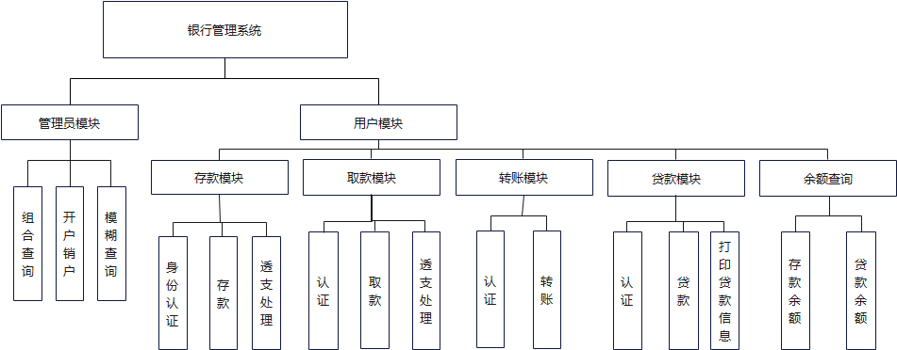
图1.2.1 银行管理系统功能模块图

§1.3 完整性与安全性要求

1.3.1

完整性要保证数据在被篡改后能快速发现，具体功能很难实现，于是没有做。但是安全性可以在用户认证，和管理员认证，以及存放密码时做一个密码的hash等稍微做一下实现。

- 概念结构设计

§2.1 基本E-R图

2.1.1设计分E-R图
按照前面的需求分析，可以设计分E-R图如下：

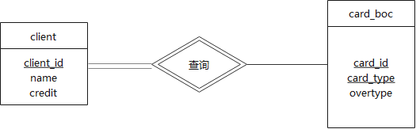
图2.1.1 分ER图1
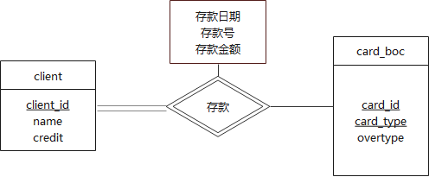
图2.1.2 分ER图2
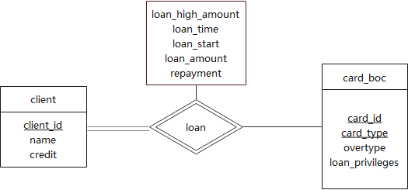
图2.1.3 分ER图3
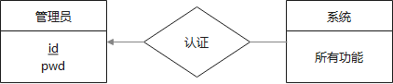
图2.1.4 分ER图4
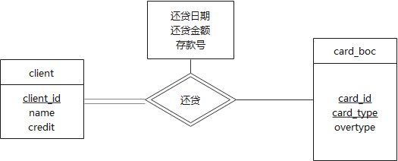
图2.1.5 分ER图5
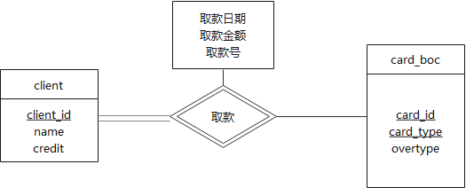
图2.1.6 分ER图6
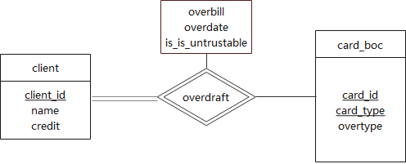
图2.1.7 分ER图7
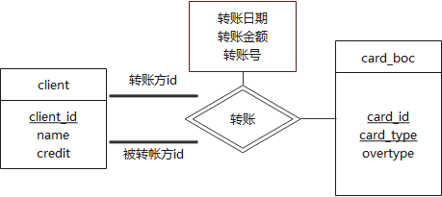
图2.1.8分 ER图8

2.1.2生成基本E-R图

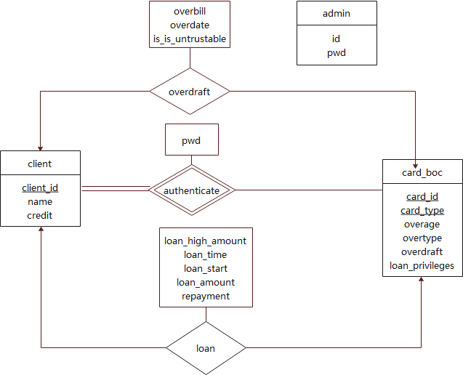
图2.1.9 基本ER图

2.1.3合并过程说明

- 冗余处理：根据题目要求的具体功能，发现查询，存款，还贷，转账，取款，还贷这几个关系是不需要的，因为根据初始的需求分析虽然的确涉及了这几个关系，但是这几个操作并不需要记录在数据库中，也就产生了冗余。处理方式是直接删掉该关系。
- 实体集属性的增添：对于card_boc的实体集，在进一步审视需求后，发现overdraft关系仅仅记录了未按时还款的客户，对于那些透支却并未逾期的客户并没有记录，同时为了保持卡中的金额时刻为非负的完整性约束，需要在card_boc中增添overaft属性记录该用户当前卡的透支金额。在设计分E-R图时，忘记了card_boc的最重要的属性：余额，因此在合并的过程中增添余额这一属性。
- 符号说明：
双线-----弱实体集依赖于强实体集
单箭头---一方参与
横线-----多方参与
下划线---该实体集的主码
方框-----联系集的属性
外码约束通过“实体-关系-实体”的连线在图中给出。

- 逻辑结构设计

§3.1 E-R图转换关系模式

3.1.1转化关系模式

E-R图转换为关系模式按照如下规则进行：
- 强实体集的表示
强实体集的属性为强实体集本身的属性，强实体集的主键为自身的主键。
- 弱实体集的表示
主键：弱实体集的主键为弱实体集所依赖的强实体集的主键和弱实体集自身所拥有的主键的并集。
属性：弱实体集的属性为弱实体集所依赖的强实体集的主键和弱实体集自身所拥有的属性的并集。
- 联系集的表示
联系集的属性涉及多对多的二元联系，一对一的二元联系，多对一或者一对多的二元联系，因此分情况讨论。
属性：联系集的属性为联系集所涉及到的各个实体集属性和自身所附加的属性的并集。
主键：①多对多：主键为参与实体集的主码属性的并集
②一对一：主键为任何一个实体集的主码都可以选作主键，这个选择是任意的
③多对一或一对多：联系集中“多”的哪一方的实体集构成主键
按照以上规则:由ER图转换成关系模式
client(client_id,name,card_id,card_type,credit
foreign key card_id，card_type references card_boc
on delete cascade
)
card_boc(card_id,card_type,overage,over_type,overdraft,loan_privileges
)
loan(client_id,card_id,card_type,loan_high_amount,loan_time,loan_start,loan_amount,repayment
foreign key card_id，card_type references card_boc
on delete cascade
on update cascade,
foreign key client_id references client
on update cascade
)
overdraft(client_id,card_id,card_type,over_bill,over_date,is_untrustable
foreign key card_id，card_type references card_boc
on delete cascade
on update cascade,
foreign key client_id references client
on delete cascade
on update cascade,
)
authenticate(card_id ,card_type,pwd
foreign key card_id，card_type references card_boc
on update cascade
on delete cascade,
)
admin(id,pwd)

§3.2 确定数据依赖

根据数据库具体模式设计和需求，数据库中的函数依赖为：
client_id,card_id,card_type->name,credit
card_id,card_type->overage,over_type,overdraft,loan_privileges
client_id,card_id,card_type->loan_high_amount,loan_time,loan_start,loan_amount,repayment
client_id,card_id,card_type->over_bill,over_date,is_untrustable
card_id,card_type->pwd
id->pwd(在admin上成立)
§3.3 极小化处理

所有关系模式已经是最小化的了，所以无需极小化处理。

§3.4 范式

根据数据关系理论,Boyce-Codd范式满足的要求为：
1.a->b是平凡的函数依赖
2.a->是模式R的一个超码
很明显，经过验证可以知道，上述所有的关系模式都是B-C范式

§3.6 模式分析

对于模式
client(client_id,name,card_id,card_type,credit
foreign key card_id，card_type references card_boc
on delete cascade
)
其中各属性名称-含义对应如下：
client_id | 用户id
name | 用户姓名
card_id | 用户卡号
card_type | 用户卡类别
credit | 用户信誉度
表3.6.1 client
client_id,name,card_id共同表示了一次开户，三个属性中有一个不同即对应不同的开户，满足了需求中的相同卡号若类别不同代表不同的卡以及同一个client_id使用可以重复开户的需求。name存储了客户的名字信息，属于额外的必须信息。credit存储了透支处理部分所需的客户信誉度。
card_boc(card_id,card_type,overage,over_type,overdraft,loan_privileges)
各属性名称-含义对应如下：
card_id | 卡id
card_type | 卡类别
overage | 卡余额
over_type | 透支类别，1代表可透支，0代表不可透支
overdraft | 当前卡的透支金额
loan_previleges | 贷款权限1代表可贷款，0代表不可贷款
表3.6.2 card_boc
card_id,card_type唯一标识了一张卡，两个属性中有一个不同即对应不同的卡，overage是卡的基本属性用来存储余额，over_type是存储卡的透支类别为透支处理，和取款时的相关需求做准备，overdraft存储卡的透支金额，loan_previleges存储卡的类别，代表是否可以透支。
loan(client_id,card_id,card_type,loan_high_amount,loan_time,loan_start,loan_amount,repayment)
各属性名称-含义对应如下：
client_id | 贷款人id
card_id | 贷款人卡号
card_type | 贷款卡名称
loan_high_amount | 贷款最高额度
loan_time | 贷款总时间，以天记
loan_start | 贷款开始时间
loan_amount | 贷款总金额
repayment | 剩余还款金额
表3.6.3 loan
client_id,card_id,card_type唯一标识了一次贷款，三个属性中有一个不同即对应不同的贷款，（这里不允许重复贷款，即一次开户没还清贷款前不允许申请新的贷款）loan_high_amount存储用户的最高贷款金额，用户贷款不能超过最高贷款金额。loan_timec存储贷款总时间，用来计算贷款利率和确定还款日期。loan_start存储用户开始贷款的时间，用来计算用户还款是否逾期，loan_amount存储用户的贷款金额，repayment存储用户还剩多少没换，用于还款和利率的计算。
overdraft(client_id,card_id,card_type,over_bill,over_date,is_untrustable)
各属性名称-含义对应如下：
client_id | 透支人id
card_id | 透支人卡号
card_type | 透支卡名称
over_bill | 透支的金额数
over_date | 透支开始的日期
is_untrustable | 是否可信任，1可信任，0不可信任
表3.6.4 overdraft
client_id,card_id,card_type唯一标识了一次透支，三个属性中有一个不同即对应不同的透支，over_bill记录了该次的透支金额，over_date记录透支开始的日期用于判定是否逾期还款，is_untrustable表示该用户是否可信任，当用户申请新的透支卡时可查看该属性，若逾期还款时间很久该属性值为零，虽然is_untrustable是可以根据over_date属性计算出来的，但是为了减少查询次数和提升效率，仍然增加该字段。
authenticate(card_id ,card_type,pwd)
各属性名称-含义对应如下：
card_id | 卡号
card_type | 卡名称
pwd | 口令
表3.6.7 authenticate
card_id,card_type唯一标识了一张卡，两个属性中有一个不同即对应不同的卡。pwd存入口令的hash值，用于客户卡的认证。
admin(id,pwd)
各属性名称-含义对应如下：
id | 管理员id
pwd | 管理员口令
表3.6.8 admin
id唯一表示了一位管理员，不同的id对应不同的管理员。pwd存储管理员口令的hash值，用于认证管理员。

- 数据库的实施和维护

§4.1 登录认证

4.1.1基本功能

用户首先选择贷款卡类别（招商银行一卡通、牡丹卡等），然后在相应处输入卡号，用户密码，等待身份验证。

4.1.2实现思路

根据用户选择的卡类别和卡ID从authenticate表中读取口令的hash值，将用户输入的口令做一次hash,比较数据库的口令hash和用户输入的口令hash值是否相同，相同通过验证，否则拒绝通过，直接返回主界面

4.1.3实现方法

初始化获取相关输入内容：
QString pwd=ui->pwd->text();//卡密码
QCryptographicHash MD5(QCryptographicHash::Md5);
MD5.addData(pwd.toLatin1().data());
QString hashpwd=MD5.result().toHex();//用户输入的口令hash值
QString sqlpwd="";//数据库存储的hash值
首先选择卡类别:
QString cardtype=ui->cardtype->currentText();
QString cardid=ui->cardid->text();
if(cardid!=""&&pwd!=""){
QString sqls=QString("select pwd from authenticate where card_type='%1' and card_id='%2';").arg(cardtype).arg(cardid);
S->query->exec(sqls);
while(S->query->next()){
sqlpwd=S->query->value(0).toString();
}
判断卡号：
if(hashpwd==sqlpwd){
card_id=cardid;//卡号
card_type=cardtype;
QMessageBox::information(this, "提示", "验证成功",QMessageBox::Ok);
login=true;
ui->cardid->setText("");
ui->pwd->setText("");
this->close();
}
验证失败：
else {
QMessageBox::information(this, "提示", "验证失败",QMessageBox::Close);
}
}
else {
QMessageBox::warning(this, "错误", "请输入用户名和密码",QMessageBox::Close);
}

§4.2 存款

4.2.1基本功能

存款：用户首先选择存款卡类别（招商银行一卡通、牡丹卡等），然后在相应处输入卡号，用户密码，等待身份验证。通过验证后允许用户输入存款金额。操作成功打印信息，否则告之客户操作失败。

4.2.2程序截图

用户首先进行身份验证：
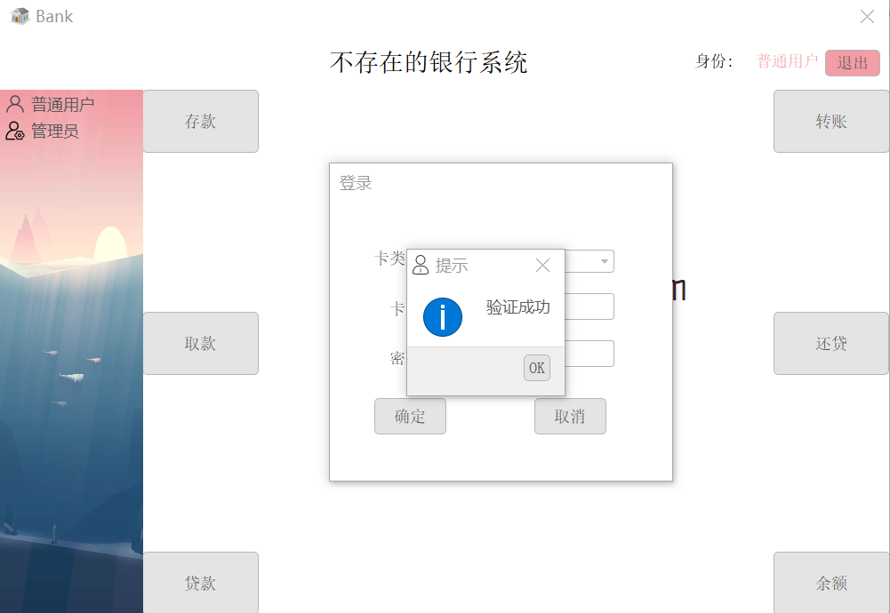
图4.2.1 登录验证
验证成功后输入存款金额，存款成功提示消息
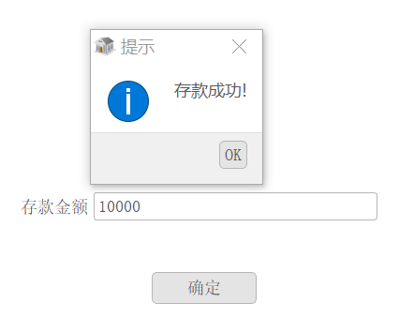
图4.2.2 存款成功
数据库变化：
图4.2.3 初始数据库
图4.2.4 程序运行后的数据库

4.2.3设计思路

用户首先登录认证，这一步可以通过调用统一的用户登录模块来完成，然后从表card_boc中查询当前用户的透支金额，存款优先还透支额度。在用户点击确定存款后，更新card_boc的overage字段和over_draft字段，若涉及了over_bill则还需同步更新overdraft表若存款额大于透支额度，删除该卡在overdraft表中记录，否则只是更新overdraft表，还需注意还透支的时间，决定是否要启动超时处理。同时还需同步更新card_boc的overdraft字段。完成所有功能后，告诉用户还款成功与否。
存款的透支处理：存款金额大于透支金额，将用户卡中overdraft设为零，更新overdraft表，接着判断是否在还款期内，若在还款期内，则客户信誉度+1（最高为5）更新client表，若超过还款期限则用户信誉度-1（最低为0）,从overdraft表中删除该记录，然后卡中余额增加剩余金额，更新card_boc表；存款金额小于透支金额，overdraft减少，更新overdraft表，不更新card_boc表，若在还款期内，则客户信誉度+1（最高为5）更新client表，若超过还款期限则用户信誉度-1（最低为0）。

4.2.4具体设计
- 流程图描述
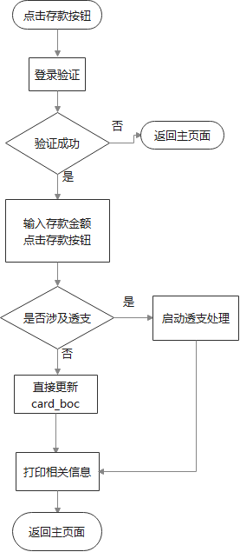
图4.2.5 存款流程图
- 主要代码设计
- 登录认证
见“登录认证”模块。
- 存款功能设计
获取用户输入：
int money=ui->cunkun_money->text().toInt();
card_id,card_type为全局变量，存储在global.cpp中
判断用户是否具有透支金额：
int overdraft=0;
sqls=QString("select overdraft from card_boc where card_id='%1' and card_type='%2';").arg(card_id).arg(card_type);
S->query->exec(sqls);
while(S->query->next()){
overdraft=S->query->value(0).toInt();
}
当用户具有透支金额：
if(overdraft>0){
//进行透支处理
}
当用户不具有透支金额,直接存款：
sqls=QString("update card_boc set overage=overage+%1 where card_type= '%2' and card_id='%3';".arg(money).arg(card_type).arg(card_id);
打印相关信息：
if(!S->UpdatefromSQL(sqls)){QMessageBox::information(this, "提示", "存款失 败!",QMessageBox::Cancel);exit(0);}
else{QMessageBox::information(this, "提示", "存款成功!",QMessageBox::Ok);}

§4.3 取款

4.3.1基本功能

取款（具备透支功能）：用户首先选择取款卡类别（招商银行一卡通、牡丹卡等），然后在相应处输入卡号，用户密码，等待身份验证。通过验证后允许用户输入取款金额。当客户输入的金额数小于卡上的余额时，进行取款操作，操作成功则显示取款信息，否则告知用户取款失败。当客户输入的金额数大于卡上的余额时，则判断该客户持有卡的类别，若该用户持有的卡具有透支功能则需要判断该客户当前是否具有透支能力（见透支处理部分），若可以透支则其透支额度由客户信誉度决定，否则拒绝该客户的取款要求并通知客户余额不足。

4.3.2程序截图

正常取款：
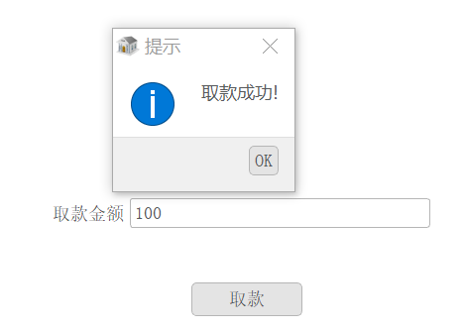
图4.3.1 正常取款
4.3.2 初始数据库
图4.3.3 程序执行后的数据库
允许透支时：
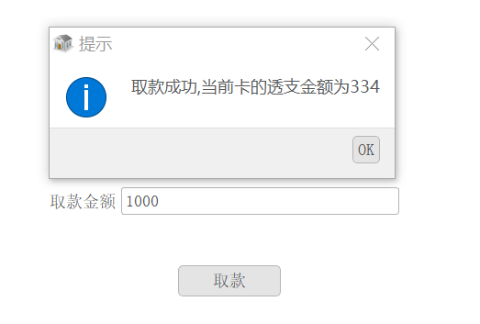
图4.3.4 允许透支时
图4.3.5 允许透支前数据库
图4.3.6 允许透支后数据库
不允许透支时：
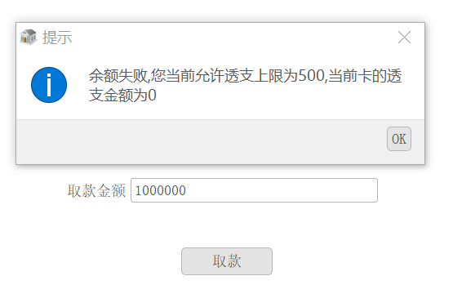
图4.3.7 不允许透支

4.3.3设计思路

用户点击存款按钮后，通过用户登录模块认证，认证通过跳转存款页面。首先判断用户取款金额是否小于卡中余额，若小于存款金额，则正常取款更新card_boc表；若取款金额大于存款金额，首先判断用户卡是否允许透支，若允许透支则进行透支处理，否则弹出对话框告知用户不允许透支，然后返回主页面。
取款的透支处理：首先查询用户信誉度，根据如下规则确定最大透支额度
信誉度 | 最大透支额度
0 | 500
1 | 1000
2 | 1500
3 | 2500
4 | 5000
表4.3.1 信誉度—最大金额对照表
判断用户想要的透支金额加上已有的透支金额是否超过其最大透支额度，若在最大透支额度以内则允许透支，更新card_boc的overdraft为新的透支金额加旧的透支金额，更新overage为0，若存在透支则更新overdraft表中的over_bill,不存在则添加一项记录在overdraft表中；超过了最大透支金额不允许透支，告知用户相关信息，返回主界面。

4.3.4具体设计

- 流程图描述
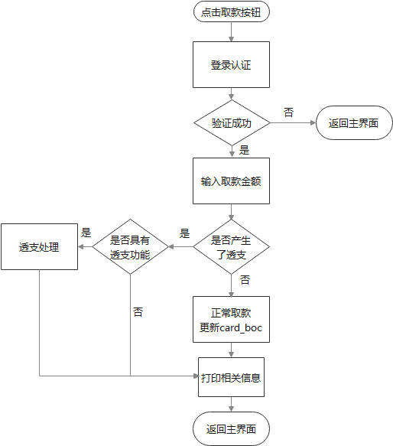
图4.3.8 流程图
- 详细代码设计
- 登录认证
见“登录认证”模块
- 取款
正常取款，正常更新数据库：
sqls=QString("update card_boc set overage=overage-%1 where card_type='%2' and card_id='%3';").arg(money).arg(card_type).arg(card_id);
透支处理：
具有透支功能
if(overtype==1){
查询用户信誉度：
sqls=QString("select credit from client where card_type='%1' and card_id='%2';").arg(card_type).arg(card_id);
最大透支金额：
maxmoney=creditmap[credit];
判断用户透支金额是否大于maxmoey：
int draft=money-SQLmoney;
在允许的透支金额内
if(maxmoney>=overmoney+draft)
允许透支,更新数据库
sqls=QString("update card_boc set overage=%1,overdraft=%2 where card_type='%3' and card_id='%4';")
.arg(SQLmoney).arg(overmoney).arg(card_type).arg(card_id);
判断是否存在透支，存在则更新：
sqls=QString("SELECT count(*) FROM overdraft where card_id='%1' and card_type='%2';").arg(card_id).arg(card_type);
QString clientid="";
sqls=QString("select client_id from client where card_id='%1' and card_type='%2';").arg(card_id).arg(card_type);
不存在则加入：
attribute<<clientid<<card_id<<card_type<<QString("%1").arg(overmoney)<<QString("%1 ").arg(current_date_time)<<"1";
S->AddtoSQL("overdraft",&attribute);
超出了透支上限
else{
QString msg=QString("余额失败,您当前允许透支上限为%1,当前卡的透支金 额 为%2").arg(maxmoney).arg(overmoney);
QMessageBox::information(this, "提示", msg,QMessageBox::Ok);
}
}
不具备透支功能
else {
QString msg=QString("取款失败,余额不足");
QMessageBox::information(this, "提示", msg,QMessageBox::Cancel);
}
}

§4.4 转账

4.4.1基本功能

用户首先选择贷款卡类别（招商银行一卡通、牡丹卡等），然后在相应处输入卡号，用户密码，等待身份验证。通过验证后，输入转帐对方的卡号，以及转帐金额。首先判断对方卡号是否正确（是否存在），再判断对方的卡号类型，若为同类型的卡号则转帐费用按2%提取，若为不同类型的卡号则转帐费用按5%提取。最后判断转帐方卡上的余额是否大于其输入的转帐金额加上转帐费用。若大于则实施转帐，成功后显示转帐信息，否则拒绝转帐。（考虑断电情况的处理）
4.4.2程序截图
正常转账（扣除利息）
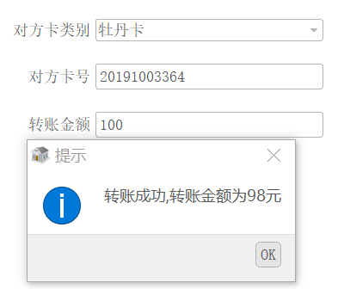
图4.4.1 正常转账
转账对象卡号不存在
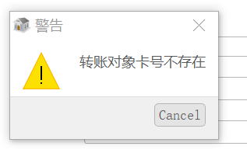
图4.4.2 转账对象卡号不存在
转账金额超过卡中余额（不允许透支转账）
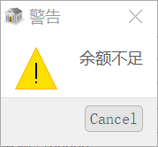
图4.4.3 余额不足

4.4.3设计思路

用户点击转账按钮，登录验证成功之后，跳转转账页面，待用户输入相关信息点击转账按钮后，首先查询数据库判断转账对象卡号是否存在，不存在拒绝转账告知用户转账方卡号不存在，若对方卡号存在则判断转帐方卡中余额是否大于转账金额加上转账产生的手续费，若大于则允许转账，告知用户转账成功，否则拒绝转账告知用户余额不足。

4.4.4具体设计

- 流程图描述
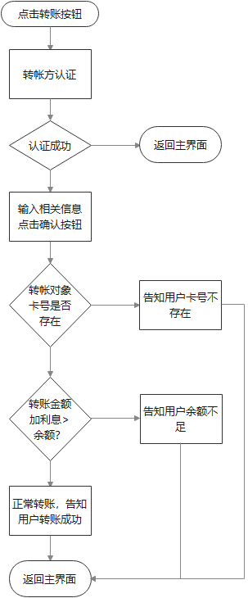
图4.4.4 流程图
- 详细代码设计
判断转账方卡号是否存在：
QString sqls=QString("SELECT count(*) FROM card_boc where card_id='%1' and card_type='%2';")
.arg(cardid).arg(zhuanzhangtype);
S->query->exec(sqls);
卡类别是否相同，不同的卡类别利率不同：
truemoney = (zhuanzhangtype==card_type) ? (money-int(money*0.02)) : (money-int(money*0.05));
判断转账方余额是否足够：
sqls=QString("select overage from card_boc where card_id='%1' and card_type='%2';")
.arg(card_id).arg(card_type);
S->query->exec(sqls);
余额不足不允许转账：
if(overage<money){
QMessageBox::warning(this, "警告","余额不足",QMessageBox::Cancel);
}
转账方金额减少money,接收方金额增加truemoney：
sqls=QString("update card_boc set overage=%1 where card_type='%2' and card_id='%3';")
.arg(overage-money).arg(card_type).arg(card_id);
S->UpdatefromSQL(sqls);
sqls=QString("update card_boc set overage=overage+%1 where card_type='%2' and card_id='%3';")
.arg(truemoney).arg(zhuanzhangtype).arg(cardid);
S->UpdatefromSQL(sqls);

§4.5 贷款

4.5.1基本功能

用户首先选择贷款卡类别（招商银行一卡通、牡丹卡等），然后在相应处输入卡号，用户密码，等待身份验证。通过验证后，根据该用户的卡中存储的贷款权限，给出该用户所能贷款的最高金额，贷款时间由用户进行选择，根据不同的贷款时间系统给出不同的贷款利率。用户浏览完毕后，让用户输入需要贷款的金额选择贷款时间，若该金额在用户贷款权限数额之内则生成合同书，否则拒绝生成合同书。系统给出用户的贷款合同书后（含有用户指定的贷款额和时间），需要用户对该贷款合同书进行核对并给予确认。确认成功后贷款完成并打印贷款信息以及合同书（给出借贷的银行名称，因为不同的卡对应不同的银行），否则贷款失败回到初始界面。

4.5.2程序截图

初始界面
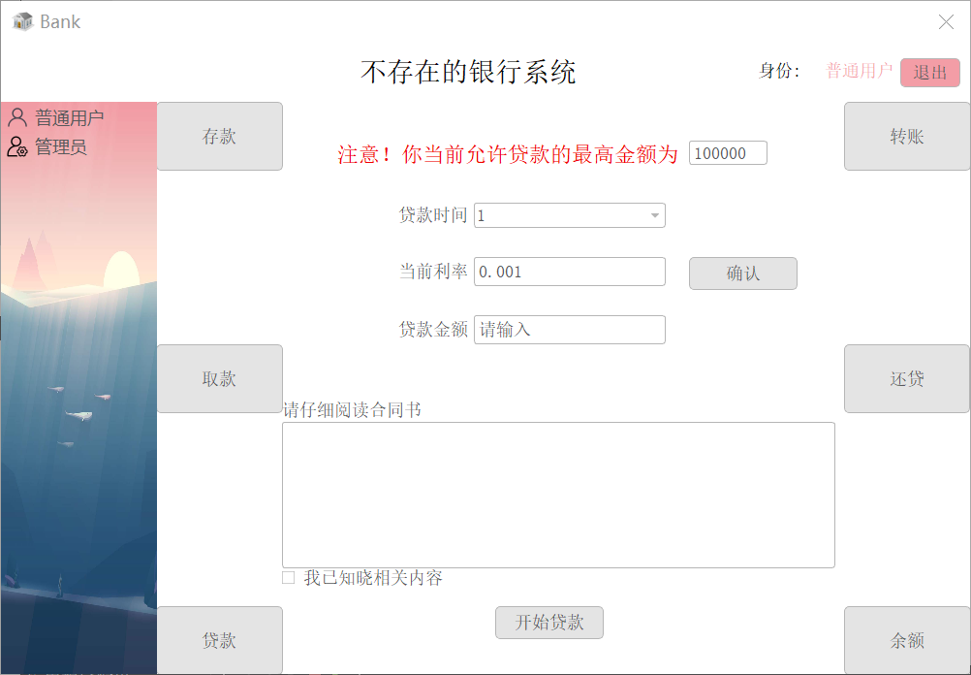
图4.5.1 初始界面
用户输入相关信息，并点击确认按钮后的贷款界面
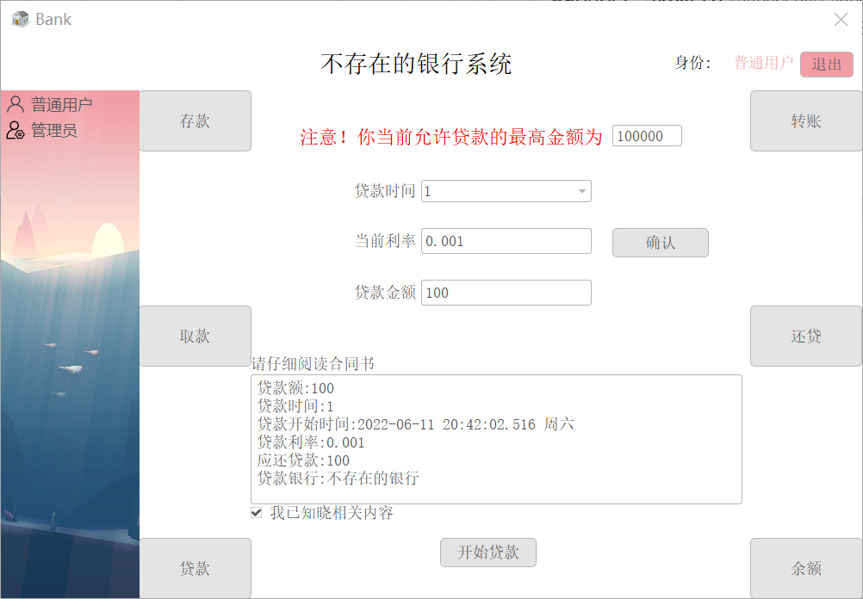
图4.5.2 显示信息
贷款成功
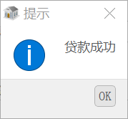
图4.5.3 贷款成功

4.5.3设计思路

用户点击贷款按钮，身份验证通过后判断用户是否存在贷款，若存在贷款告知用户请先还完上一笔贷款，跳转主界面；若不存在贷款，跳转贷款界面，界面上让用户选择贷款时间并在下方给出相应的利率，在正上方给出该用户当前所允许的最大贷款额度，然后让用户输入贷款金额，点击确认后，给出合同书即用户贷款的相关信息，显示在界面上（QTextEdit）,让用户勾选确认合同书的按钮之后才允许贷款，否则告知用户合同书未勾选。贷款成功后告知用户贷款成功，返回主界面。

4.5.4具体设计

- 流程图描述
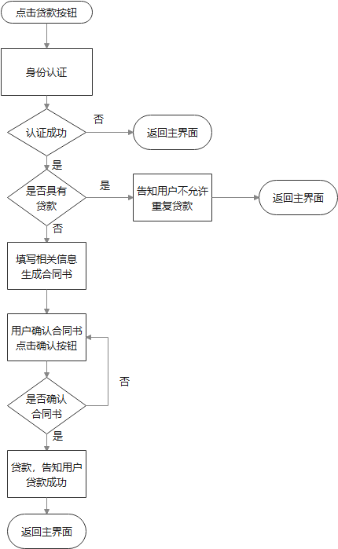
图4.5.3 流程图
- 详细代码设计
界面初始化，显示最高贷款额度，贷款时间对应的利率：
QMap<int,int> loanmap;
loanmap[0]=0;
loanmap[1]=100000;
loanmap[2]=150000;
loanmap[3]=250000;
loanmap[4]=500000;
QString sqls=QString("select loan_privileges from card_boc where card_type='%1' and card_id='%2';").arg(card_type).arg(card_id);
S->query->exec(sqls);
int maxloan=loanmap[loan_privilege];
QString msg=QString("%1").arg(maxloan);
ui->maxmoneyshow->setText(msg);
判断这个用户当前是否存在贷款：if(exits==0)
贷款小于最高金额,允许贷款生成合同书，否则允许贷款不生成合同书：
if(loanmoney<=maxloan){
生成合同书：
QDateTime current_time =QDateTime::currentDateTime();
QString current_date_time =current_time.toString("yyyy-MM-dd hh:mm:ss.zzz ddd");
int repeymoney=(ui->comboBox_2->currentText().toInt())*365*int((ui->
interest_rate->text().toDouble())*(ui->loanmoney->text().toDouble()));
msg=QString("贷款额:%1\n贷款时间:%2\n贷款开始时间:%3\n贷款利率:%4\n应还 贷款:%5\n贷款银行:%6")
.arg(ui->loanmoney->text())
.arg(ui->comboBox_2->currentText())
.arg(current_date_time)
.arg(ui->interest_rate->text())
.arg(repaymoney+loanmoney)
.arg("不存在的银行");
ui->hetongshu->setText(msg);
}
else {
msg="贷款的金额超过你的权限";
QMessageBox::information(this, "提示",msg,QMessageBox::Cancel);
}
判断用户是否确认了合同书：if(ui->checkbox_aggree->isChecked())
更新数据库，允许贷款：
sqls=QString("select client_id from client where card_type='%1' and card_id='%2';").arg(card_type).arg(card_id);
S->query->exec(sqls);
if(!S->AddtoSQL("loan",&attribute)){
QMessageBox::information(this, "提示","贷款失败",QMessageBox::Ok);
exit(0);}
QMessageBox::information(this, "提示","贷款成功",QMessageBox::Ok);
没有确认合同书，提示用户确认合同书：
QMessageBox::information(this, "提示","请确认合同书",QMessageBox::Ok);

§4.6 还贷

4.6.1基本功能

所有贷款加利息全部结清后，系统自动将该贷款删除

4.6.2程序截图

初始界面
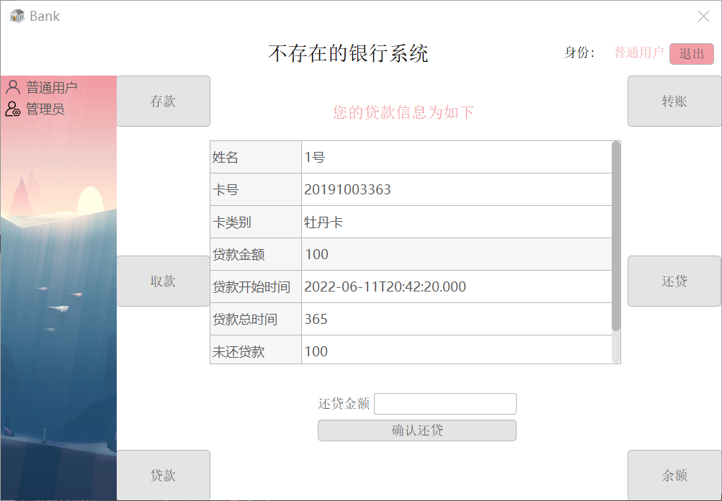
图4.6.1 初始界面
还贷成功
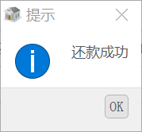
图4.6.2 还贷成功
没有贷款需要还时
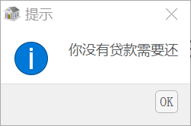
图4.6.3 没有贷款需要还

4.6.3设计思路

用户点击还贷按钮，登录认证后，首先判断用户是否存在贷款需要还，若不存在则告知用户没有贷款需要还然后返回主界面；若存在贷款则通过card_type,card_id查询卡的贷款信息，用户输入还贷金额后点击确认还贷按钮，判断用户卡中余额是否足够还贷，不够还贷告知用户余额不足，够还贷则进行还贷。比较还款金额和数据库中存储的应还金额，若用户结清贷款加利息后从loan表中删除该条贷款记录，否则只是更新loan表。

4.6.4具体设计

- 流程图描述
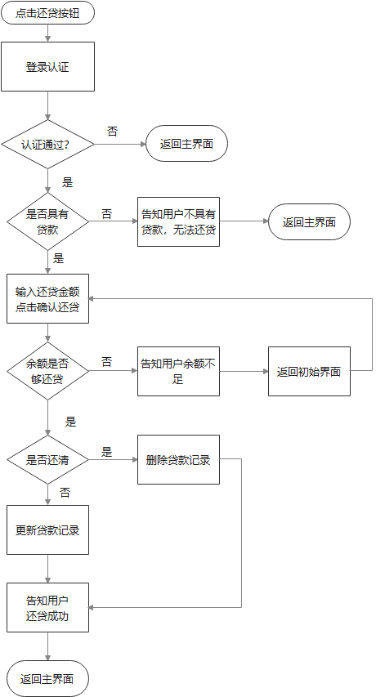
图4.6.4 流程图
- 详细代码设计
查询此人是否具有贷款：if(count==0&&login==true)
显示贷款信息：
QStringList indexitem;
sqls=QString("select name,loan_amount,loan_time,loan_start,repayment from client,loan where client.card_id = loan.card_id and client.card_type = loan.card_type and client.card_id = '%1' and client.card_type = '%2';").arg(card_id).arg(card_type);
S->query->exec(sqls);
while(S->query->next()){
Indexitem<<S->query->value(0).toString()<<S->query->value(1).toString()<<S->query->value(2).toString()<<S->query->value(3).toString()<<S->query->value(4).toString();
}
indexitem<<card_id<<card_type;
ui->daikuantable->setItem(0,0,new QTableWidgetItem(indexitem.at(0)));
ui->daikuantable->setItem(1,0,new QTableWidgetItem(indexitem.at(5)));
ui->daikuantable->setItem(2,0,new QTableWidgetItem(indexitem.at(6)));
ui->daikuantable->setItem(3,0,new QTableWidgetItem(indexitem.at(1)));
ui->daikuantable->setItem(5,0,new QTableWidgetItem(indexitem.at(2)));
ui->daikuantable->setItem(4,0,new QTableWidgetItem(indexitem.at(3)));
ui->daikuantable->setItem(6,0,new QTableWidgetItem(indexitem.at(4)));
判断卡里余额是否够还贷款：if(overage>money && repay_money>0 )
先更新card_boc：
sqls=QString("update card_boc set overage=%1 where card_type='%2' and card_id='%3';")
.arg(overage).arg(card_type).arg(card_id);
S->UpdatefromSQL(sqls);
更新贷款表loan:
//没还完贷款
if(repay_money>money){
repay_money=repay_money-money;
sqls=QString("update loan set repayment=%1 where card_type='%2' and card_id='%3';").arg(repay_money).arg(card_type).arg(card_id);
S->UpdatefromSQL(sqls);
}
else{//还完了贷款，从数据库中删除该信息
sqls=QString("delete from loan where card_type='%1' and card_id='%2';").arg(card_type).arg(card_id);
S->DeletefromSQL(sqls);
}
QMessageBox::information(this, "提示","还款成功",QMessageBox::Ok);

§4.7 查询存/贷款余额

4.7.1基本功能

用户首先选择取款卡类别（招商银行一卡通、牡丹卡等），然后选择要查询的类别（存/贷）在相应处输入用户姓名，用户密码，等待身份验证。通过身份验证后显示相应的信息。注意利率的计算。

4.7.2程序截图

初始界面
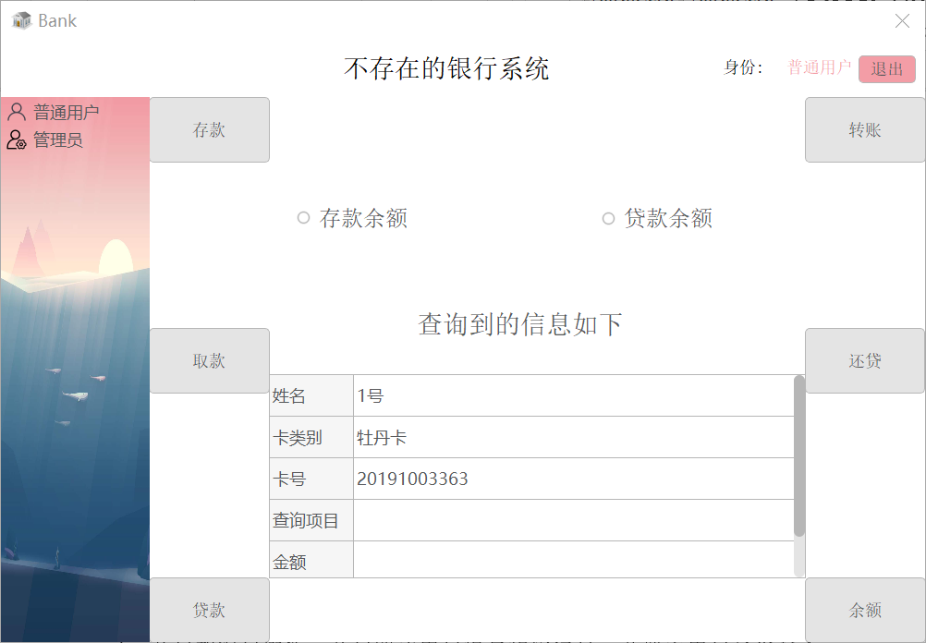
图4.7.1 初始界面
查询存款金额
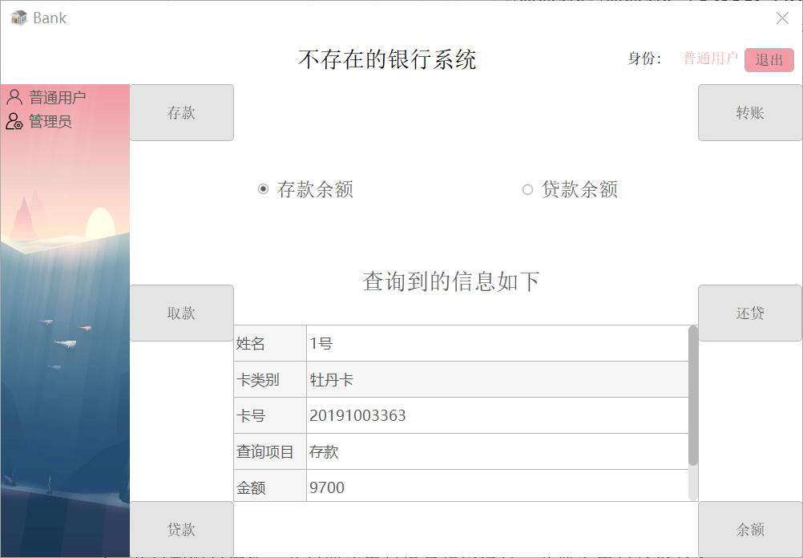
图4.7.2 查询存款金额
查询贷款金额
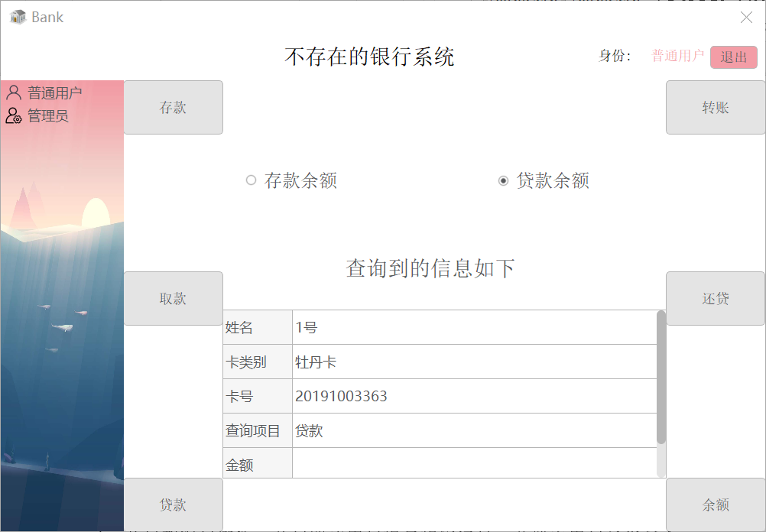
图4.7.3 查询贷款余额

4.7.3设计思路

用户点击余额按钮，通过验证后跳转余额页面，然后用户通过复选框按钮选择查询存款还是贷款按钮，然后在下方显示改用户的存款或贷款余额

4.7.4具体设计

- 流程图描述
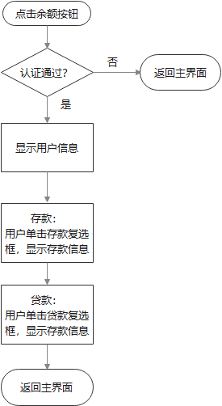
图4.7.4 流程图
- 详细代码设计
界面初始化，显示用户相关信息：
QString name="";
QString sqls=QString("select name from client where card_id='%1' and card_type='%2';")
.arg(card_id).arg(card_type);
S->query->exec(sqls);
while(S->query->next()){
name=S->query->value(0).toString();
}
//设置TableWidget前三行内容
ui->tableWidget_3->setItem(0,0,new QTableWidgetItem(name));
ui->tableWidget_3->setItem(0,1,new QTableWidgetItem(card_type));
ui->tableWidget_3->setItem(0,2,new QTableWidgetItem(card_id));
查询存款余额：
//从card_boc表中查询
ui->tableWidget_3->setItem(0,3,new QTableWidgetItem("存款"));
sqls=QString("select overage from card_boc where card_id='%1' and card_type='%2';").arg(card_id).arg(card_type);
S->query->exec(sqls);
while(S->query->next()){
money=S->query->value(0).toString();
}
ui->tableWidget_3->setItem(0,4,new QTableWidgetItem(money));
break;
查询贷款余额：
//从loan表中查询
ui->tableWidget_3->setItem(0,3,new QTableWidgetItem("贷款"));
sqls=QString("select repayment from loan where card_id='%1' and card_type='%2';").arg(card_id).arg(card_type);
S->query->exec(sqls);
while(S->query->next()){
money=S->query->value(0).toString();
}
ui->tableWidget_3->setItem(0,4,new QTableWidgetItem(money));
break;

§4.8 管理员模块

4.8.1开户和消户

- 开户
基本功能：开户即让用户填写相应信息，并要求用户至少存入￥10.0。
设计思路：用户填写相关信息后，在client，card_boc，authenticate表中各增加一条记录
程序截图：
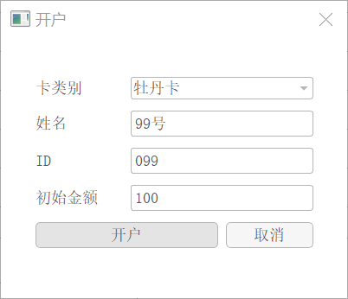
图4.8.1 填写开户信息
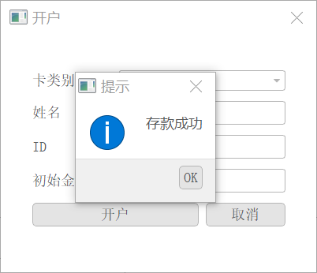
图4.8.2 开户成功
程序流程图描述：填写相关信息->判断用户是否可申请透支卡->开户
伪代码描述：
更新client表，创建新用户:
//判断初始金额是否大于10
if(money<10){
QMessageBox::warning(this,"警告","请存入至少10元 ",QMessageBox::Cancel);
}
开户：
QString cardid="";
QDate current_date=QDate::currentDate();//当前日期
QString year=QString("%1").arg(current_date.year());//年
QString month=QString("%1").arg(current_date.month());//月
QString day=QString("%1").arg(current_date.day());//日
QTime current_time = QTime::currentTime();//当前时间
QString hour=QString("%1").arg(current_time.hour());//时
QString minute=QString("%1").arg(current_time.minute());//分
QString second=QString("%1").arg(current_time.second());//秒
//生成卡号
cardid=year+month+day+hour+minute+second;
QString sqls=QString("select is_untrustable from overdraft where client_id='%1';").arg(id);
S->query->exec(sqls);
判断是否能申请透支卡：
if(istrust==0){
QMessageBox::warning(this,"警告","该用户当前不允许申请可透支卡 ",QMessageBox::Ok);
attribute<<cardid<<cardtype<<money<<"0"<<"0"<<"1";
}
else{
attribute<<cardid<<cardtype<<money<<"1"<<"0"<<"1";
}
新增卡card_boc表：S->AddtoSQL("card_boc",&attribute)
新增用户client表：S->AddtoSQL("client",&attribute);//新增用户表
新增认证authenticate表：
QString pwd="123456";
QCryptographicHash MD5(QCryptographicHash::Md5);
MD5.addData(pwd.toLatin1().data());
QString hashpwd=MD5.result().toHex();
attribute<<cardid<<cardtype<<hashpwd;
S->AddtoSQL("authenticate",&attribute);
- 销户
基本功能：消户即首先将用户帐户上所有的存款以及利息计算后让用户取出，然后将用户所持有的该帐户信息消除掉
设计思路：查询用户存款金额后计算利息将，然后从card_boc,client,authenticate表中删除该记录，额外增加的功能是当用户有贷款或者透支未还时不允许销户。
程序截图：
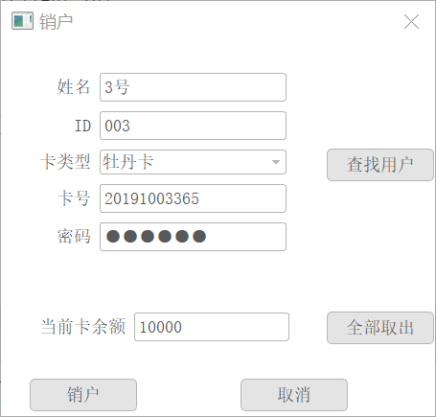
图4.8.3 填写销户信息
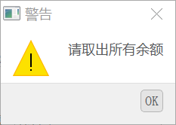
图4.8.4 告知取出余额
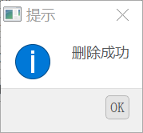
图4.8.5 删除成功
程序流程图描述：填写相关信息->取出所有余额->销户
程序伪代码描述：
if(ui->yue->text().toInt()==0){
//销户,在数据库中删除所有与之有关的信息
//默认正常情况，即用户没有贷款，没有透支
QString sqls1="";
QString sqls2="";
QString sqls3="";
//client
sqls1=QString("delete from client where client_id='%1' and card_type='%2' and card_id='%3';").
arg(id).arg(cardtype).arg(cardid);
//card_boc
sqls2=QString("delete from card_boc where card_type='%1' and card_id='%2';").arg(cardtype).arg(cardid);
//authenticate
sqls3=QString("delete from authenticate where card_type='%1' and card_id='%2';").arg(cardtype).arg(cardid);
if(S->DeletefromSQL(sqls1)&&S->DeletefromSQL(sqls2)&&S->DeletefromSQL(sqls3)){
QMessageBox::information(this,"提示","删除成功",QMessageBox::Ok);
this->close();
}
else{
QMessageBox::information(this,"提示","删除失败",QMessageBox::Ok);
}
}
else{
QMessageBox::warning(this,"警告","请取出所有余额",QMessageBox::Ok);}

4.8.2查询存/贷款金额

- 组合查询
基本功能：允许管理员根据不同的信息组合进行查询
设计思路：就是数据库的组合查询union select语句
实验截图：
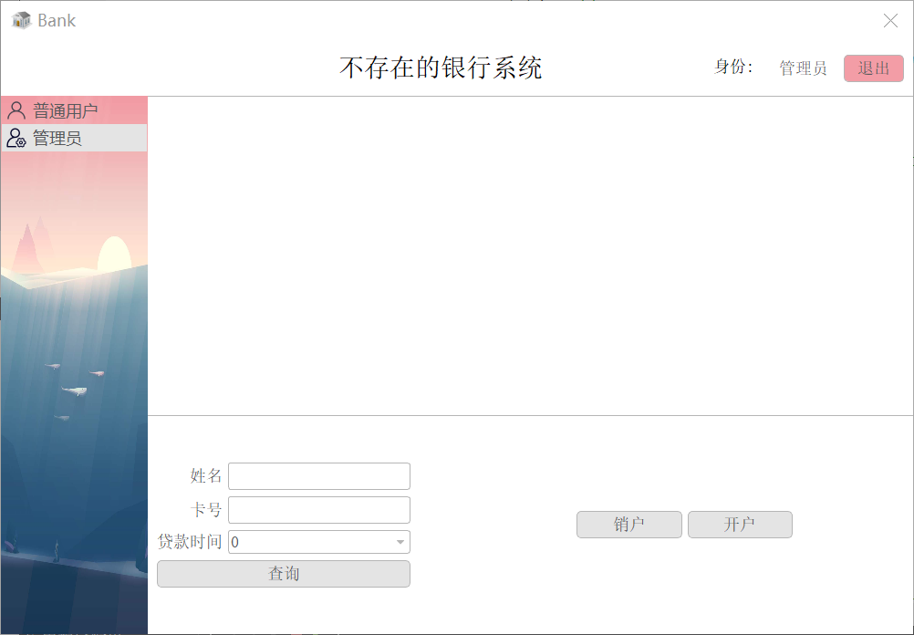
图4.8.6 初始管理员界面
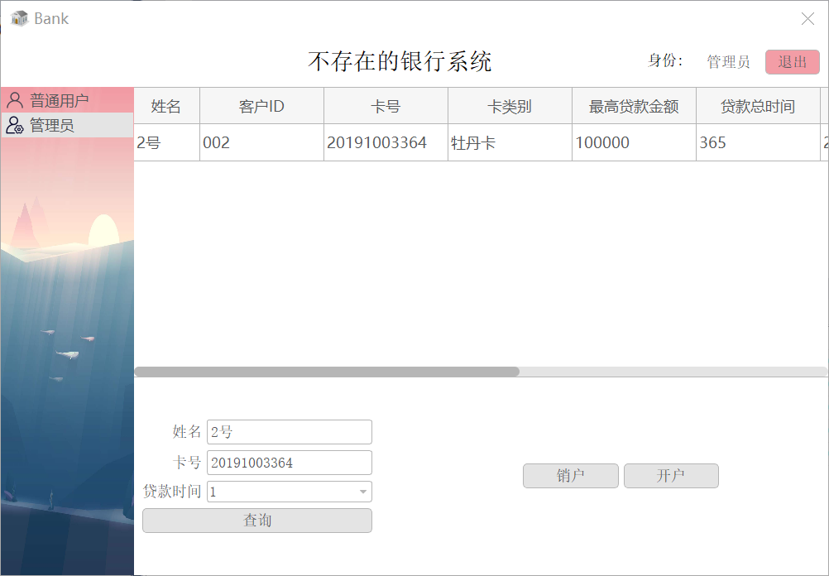
图4.8.7 精确查询
程序伪代码描述（当贷款时间不为0的时候为精确查询）
查询语句为：“select client.name, loan.client_id, loan.card_id, loan.card_type
loan.loan_high_amount, loan.loan_time, loan.loan_start, loan.loan_amount, loan.repayment, from client , loan where client.card_id = loan.card_id and client.card_type = loan.card_type and (loan.loan_time = %1 or client.card_id = '%2' or client.name = '%3');").arg(days).arg(cardid).arg(name);
在列表中显示：
ui->admin_table->setRowCount(lenth);
ui->admin_table->setColumnCount(9); //设置列数为1
ui->admin_table->setColumnWidth(0,80);
QStringList header;
header<<"姓名"<<"客户ID"<<"卡号"<<"卡类别"<<"最高贷款金额"<<"贷款总时间"<<" 贷款开始时间"<<"贷款总金额"<<"未还贷款";
ui->admin_table->verticalHeader()->setVisible(false); //隐藏列表头
ui->admin_table->setHorizontalHeaderLabels(header);
for(int i=0;i<lenth;i++){
for(int j=0;j<9;j++){
ui->admin_table->setItem(i,j,new QTableWidgetItem(Ops.at(9*i+j)));}
}
- 模糊查询
基本功能：非精确匹配的查询
设计思路：就是数据库的模糊查询like语句
实验截图：
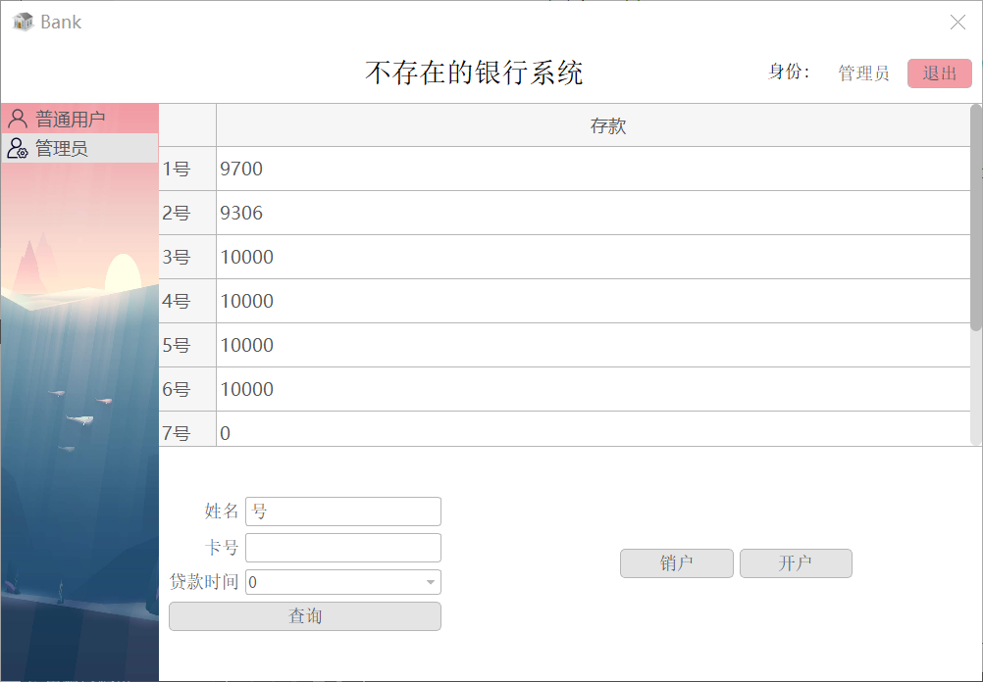
图4.8.8 模糊查询
查询语句为：”select overage,client.name from client,card_boc where card_boc.card_id=client.card_id and card_boc.card_type=client.card_type and name LIKE '%%1%';").arg(name);”
在tableview中显示：
int lenth=Ops.length()/2;
ui->admin_table->setRowCount(lenth);
ui->admin_table->setColumnCount(1); //设置列数为1
ui->admin_table->setColumnWidth(0,800);
QStringList header;
header<<"存款";
ui->admin_table->setHorizontalHeaderLabels(header);
header.clear();
for(int i=0;i<lenth;i++){
header<<Ops.at(2*i+1);
ui->admin_table->setItem(i,0,new QTableWidgetItem(Ops.at(2*i)));
}
ui->admin_table->setVerticalHeaderLabels(header);

§4.9 三个模块详细分析

4.9.1 UI以及整体结构设计

- UI设计
UI采用QT设计师模块完成，主要分为两大模块：管理员模块和用户模块。两个模块的窗口采用QStackedWidget实现，使用QtreeWidget的子项目点击事件完成两个模块的切换。在用户模块上分为6大功能，这六大功能的窗口也是QstackedWidget来实现的，并且放置在用户模块的QStackedWidget之上。六大功能窗口的切换通过对应功能按钮的点击事件结合QStackedWidget的setCurrentIndex事件来完成。实现了在一个窗口上集成不同的功能，极大的减少了弹窗数量，界面简洁又实用。
整体UI的设计可以抽象为：
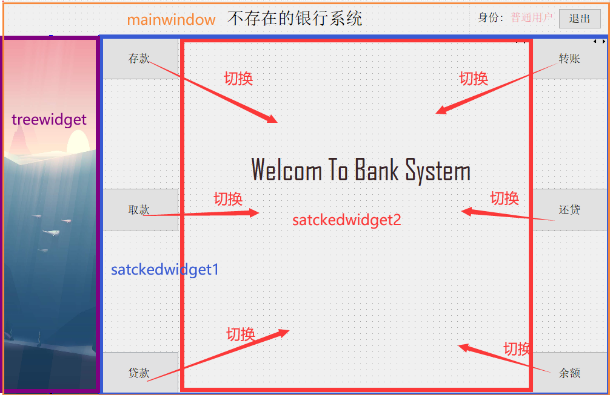
图4.9.1 UI设计
其他功能模块设计所使用的控件Qpushbutten结合点击事件完成具体功能的实现，Qlineedit用户输入的主要控件，Qlabel显示静态文本信息，Qtablewidget显示大量文本信息,以表格的形式呈现，Qcombox复选框结合子项目选择事件用来选择卡类别和贷款时间,Qcheckbox单选框用在查询余额时的选择查询余额或贷款。
为了让最终的界面显得更加好看，采用QSS（层叠样式表）对界面进行美化，美化的方面包括背景颜色，字体大小、颜色和样式，按钮样式（圆角）、按钮点击显示等。
美化后的界面与原始界面对比：
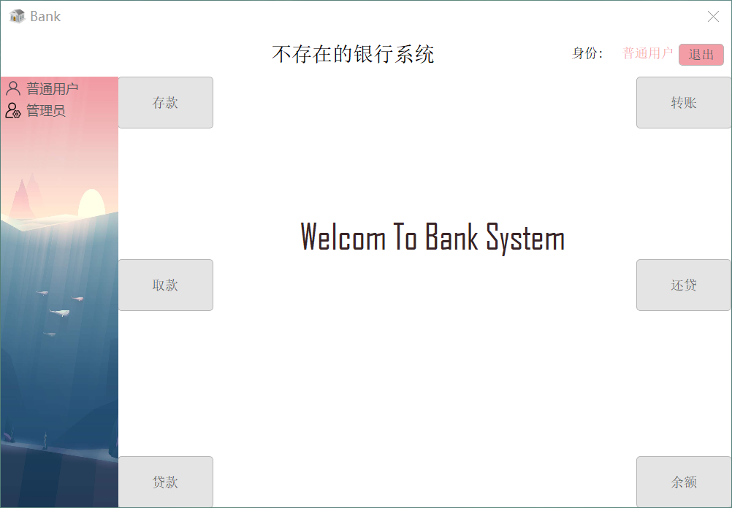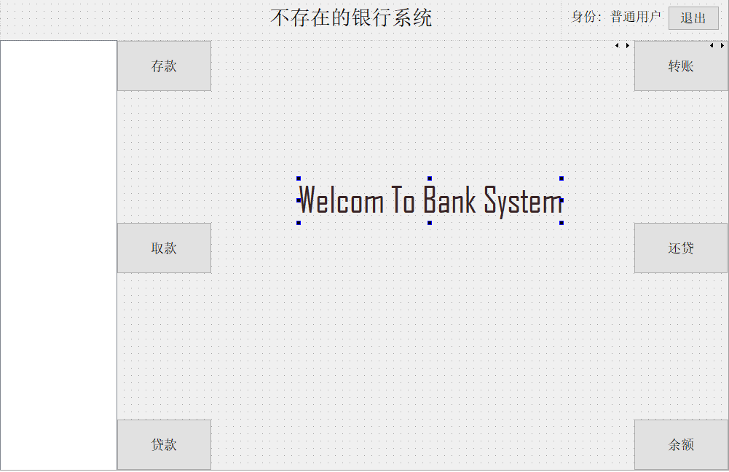
图4.9.2 美化后 图4.9.3 美化前
- 整体结构设计
当整个系统启动后，默认显示主界面为user界面和user 默认界面，程序主界面右上角显示当前登录系统的身份信息。用户通过点击界面上的功能按钮实现功能切换，登录验证成功后user界面的显示界面StackedWidegt切换到对应功能界面。界面转换的代码示例:
//登录验证成功后
if(login==false){
ui->Screen->setCurrentWidget(ui->screen_page1);
}
else{
if(pagename=="cunkuan"){
ui->Screen->setCurrentWidget(ui->page_cunkuan);
}
}
切换到对应的界面后，每个界面都是一个完整的功能，但用户界面所有的登录认证功能都是由共同认证功能，以对话框形式弹出，并不包含在主界面上。管理员只包含一个界面，所有功能都集成在一个界面上完成，管理员的认证功能不同于用户的认证，但也是以对话框的形式弹出，管理员的开户和销户功能的实现是以对话框的形式完成的，查找功能在管理员界面上完成。不同界面之间的通信有的是由connect函数完成，有的是由公共变量传递信息。
整个程序的文件系统组织如下：
admindlg.h admindlg.cpp | 实现管理员认证功能
authentication.h authentication.cpp | 实现用户的认证功能
banksql.h banksql.cpp | 实现数据库操作
deleteaccount.h deleteaccount.cpp | 实现管理员的销户功能
global_var.h global.cpp | 全局变量
openaccount.h openaccount.cpp | 实现管理员的开户功能
mainwindow.h mainwindow.cpp | 实现用户的存款，取款…，管理员和用户界面的切换，用户不同功能界面切换
*.ui | ui界面设计
表4.9.1 文件系统组成

4.9.2 透支处理模块的设计

- 存款中涉及的透支处理
存款中涉及的透支处理主要是用户在存款时，当前账户存在透支的问题。我的设计是存款时当前账户若有透支，则存入的金额应当先还透支金额，还完透支之后的金额才能被当作余额存入账户，换句话说就是存款功能包含了还透支的功能。还透支的功能包含了许多判断：存款金额是否小于透支金额、是否逾期还款、逾期还款后是否需要加入黑名单等；同时还涉及了信誉度的处理。因此按照题目要求：存款透支的整体设计的思路应该如下：
if(当前卡存在透支){
card_boc中存储的透支金额减少存款金额；
if(存款金额>透支金额){
overdraft表中删除对应的记录；
剩余金额=存入金额-透支金额；
将剩余金额存入卡中（卡的overage更新为剩余金额）；
if(在还款期限内){
if(客户信誉度<最大值（4）) 客户信誉度加1；
}
else if(客户信誉度>最小值(0)) 客户信誉度减1；
}
}
else{
overdraft表中更新透支金额：当前透支金额减去存款金额；
if(不在还款期限内){
if(客户信誉度>最小值(0)) 客户信誉度减1；
}
}
}
else{
直接存款；
}
- 取款中的涉及的透支处理
取款时设计的透支处理主要在于当用户需要取款却存款不足的问题。此时需要根据用户卡中的存储的余额，卡的透支权限，客户的信誉度等综合判断用户的取款情况，处理的原则应该是用户的取款金额加上已经透支的额度，不应该超过卡中存储的余额加上最大透支金额，在此基础上，取款时的透支处理设计如下：
if(允许透支){
查询client表中用户的信誉度；
根据信誉度确定最大透支金额；
查询用户当前的透支金额；
if(取款金额+已透支金额>卡中余额+最大透支金额)拒绝取款；
else{
更新card_boc表中存储的透支金额和存款金额；
if(用户已存在透支)：更新overdraft中的透支金额；
else：在overdraft表中增加一条透支记录；
}
}
- 开户以及系统初始化时涉及的透支处理
开户时涉及透支处理在于是否允许当前用户申请新的透支卡。如果当前用户的信誉度为0，则不允许其申请新的透支卡；否则则设用户的信誉度为最大值4.系统初始化时设计的透支处理与题目本身无关，主要在于这个银行模拟系统无法随时提供服务器在线的功能，只能当每次程序初始化的时候，模拟的完成根据系统时间自动将已经超时未还透支的用户信誉度降低的功能。

4.9.3 数据库的功能设计

根据题目要求，除了传统的数据库增删查改的功能以外，数据还涉及的操作有判断某项记录在表中是否存在，不存在则添加，存在则更新；模糊查询和组合查询；数据库中时间类型的操作包括时间的加减，时间格式的控制等。
在这个程序的设计中，数据库作为一个通用操作，最好的办法是将其封装成一个类，在类的初始化的时侯完成程序和数据库的连接，这样就将数据库与整个系统在逻辑上相分离。将其中的增删查改作为类的方法封装会很好的体现面向对象的特性，同时极大的减少代码量。但是很遗憾，对于整个系统而言，不能把数据库操作全部封装成一个类，但是为了避免面向过程的代码分散和重复，不利于整体设计的问题，最终我选择了把数据库的增加，删除，修改封装成类的方法，将查找放在具体的每个功能去实现。并且把增加函数的参数设置为：(表名,属性值)；将删除和修改的参数设置为sql语句。其原因在于①查询操作的多变性：从数据库中需要查询哪些信息，条件如何，返回值如何处理等等，这些都需要具体问题具体讨论。②增加操作相对固定，只需要表名和属性值就能完成；但是删除和修改都属于与查询一样具有多变的特点，不同点在于删除和修改没有返回值，因此适合将SQL语句直接传参进行功能封装。这样做的好处是完成了功能的实现，不好的地方在于增加代码量（许多相同代码的重复书写）和不得不把Qdatabase::Qsqlquery::query这个本来应该声明为私有成员变成了类的公有成员。为了能让其他的类访问到唯一的一个数据库，且不建立重复链接，把数据库这个类的实体声明为了全局变量。
class Banksql{
public:
//初始化数据库，连接
Banksql();
~Banksql();//断开连接
//增
bool AddtoSQL(QString tablename,QList<QString> *attribute);//tablename--表名,attribute--属性名
//删
bool DeletefromSQL(QString sqls);//sqls--sql语句，在具体功能中构建
//改
bool UpdatefromSQL(QString sqls);//sqls--sql语句，在具体功能中构建
QSqlQuery* query;
private:
QSqlDatabase db;//QT数据库API
};

- 遇到的问题及解决办法

遇到的问题1：数据库不同窗口之间的通信问题。
解决办法：为了解决不同窗口之间变量重用的问题，我把一些重复使用且在整个系统中担任通信功能的变量声明为了全局变量，设计的变量有：
extern Banksql *S;//数据库
extern QString card_id;//卡号
extern QString card_type;//卡类别
extern bool login;//用户登录认证
extern bool adminlogin;//管理员登录认证
特别是login变量的设计，最开始选择的是qt的信号槽的触发机制，后来发现当不同的功能需要调用同一个登录模块时代码量太大，主要体现在判断是哪一个窗口触发的，需要实现主窗口和登录窗口双向通信，远没有一个全局变量来的实在。

遇到的问题2：数据库的时间类型
解决办法：SqlServer的时间类型仅仅只有datetime一种，它是依靠格式来控制时间和日期的显示，不能实现时间和日期的相分离，即使选择了官方文档提供的120（格式实例为：2022-06-13），实际存储在数据库中的依旧为2022-06-13 00:00:00.000。但是QT的时间类型格式就比较严格yyyy-mm-dd hh:mm:ss.zzz表示2022-06-13 00:00:00.000，yyyy-mm-dd表示2022-06-13。这就出现了QT与数据库时间类型不匹配的问题，后来发现这个问题后就将QT全部时间类型改为了yyyy-mm-dd。同样的问题还有将时间类型从数据库中读出并单纯地采用QT API转换为字符串的时候会自带时区，例如2022-06-13 00:00:00.000转换成字符串变为了：2022-06-13T00:00:00.000，这与qt后面的格式化又不匹配了，上网查到的解决办法为：
sqldate=QDateTime::fromString(S->query->value(0).toDateTime().toString("yyyy-MM-dd hh:mm:ss.zzz"),"yyyy-MM-dd hh:mm:ss.zzz");完美解决。

遇到的问题3：输入检测与变量值清空的问题
解决办法：当一个用户登录完成后没有将此界面上的输入信息清空，包括用户输入以及login变量为True，导致用户功能切换时不用输入也能直接点击确定就能认证。后来增加了每完成一个功能都将此模块的变量清空的步骤，解决问题。

